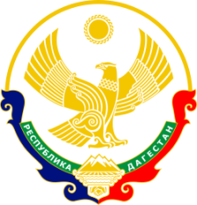

**РЕСПУБЛИКА ДАГЕСТАН МО « Буйнакский район»**

**МКОУ «КАДАРСКАЯ СОШ им.А. И. АЛИЕВА»**

**368203 Республика Дагестан Буйнакский р-он с. Кадар**

Отчет

О проведенных мероприятиях в МКОУ «Кадарской СОШ им.А.И.Алиева» единого Урока Мужества» посвященного «Дню воинской славы России» 75-годовщине (День снятия блокады г.Ленинграда)

|  |  |  |  |  |
| --- | --- | --- | --- | --- |
| Образовательная организация | Приняли участие | | | Приглашенные гости |
| Количество  ОО | Количество  педагогов | Количество  учащихся |
| МКОУ «Кадарская СОШ им.А.И.Алиева» | 1 | 16 | 238 | Родители:  Ирагимова М  Адилова Р  Зам главы Администрации села Кадар Магомедов Т |

Директор: Умавов Д.У

Зам директора по ВР: Ханбуев Э.А